關西高中「關高Bike」8日起上路
|
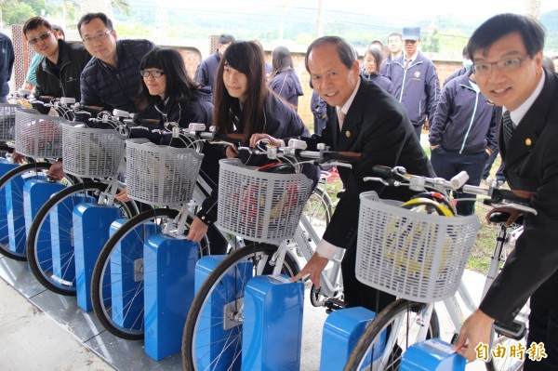
國立關西高中「關西Bike」今天早上「通卡」後上路。（記者黃美珠攝）
2015-04-08 11:51
〔記者黃美珠／關西報導〕國立關西高中地處偏鄉，該校學生因為住家附近公車班次較少，每天早上6點多就已經搭車抵達關西，比學校教職員工還早到，以致安全堪慮；而參加晚自習的學生又因無法搭乘放學專車，必須夜間自行徒步到近2公里外的關西市區搭乘客運回家，校長吳原榮半年前向國教署爭取建置仿U-Bike的「關西Bike」，最近終於軟硬體完成，今天上午啟用通車。
- 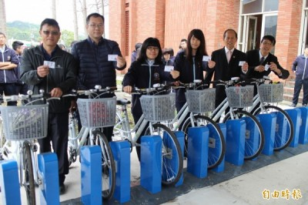
國立關西高中的「關西Bike」今天早上正式啟用通車。（記者黃美珠攝）
- 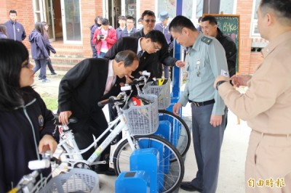
國立關西高中的「關西Bike」也讓該校文教基金會董事長黃裕舜（左2）、董事李俊德（左3）躍躍欲試。（記者黃美珠攝）
- 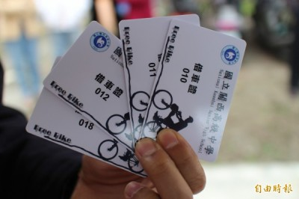
國立關西高中「關西Bike」電子借車證。（記者黃美珠攝）
- 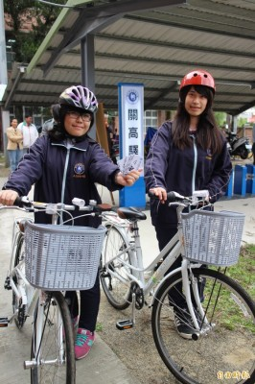
有了「關西Bike」關西高中的學生們覺得上學和回家的路更便利也安全了。（記者黃美珠攝）
- 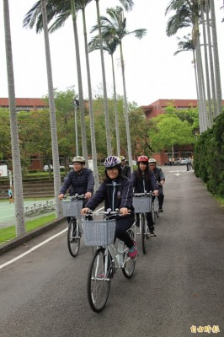
有了「關西Bike」關西高中的學生們覺得上學和回家的路更便利也安全了。（記者黃美珠攝）
吳原榮說，這個「關西Bike」除有教育部國教署、新竹客運公司的支持，另有台北悠遊卡公司承諾，將捐贈今天先行到位的7輛腳踏車。
這7輛腳踏車在該校校內和新竹客運關西站都建置了7個停車格，使用的同學只要登記後持電子借車證刷卡，就可2地借車或還車。
等於晚自習趕不上放學專車的同學，可以從學校借車騎到關西市區轉搭竹客回家，次日清晨，家在偏遠地區的同學則可以多睡一會兒，改搭晚一班、約7點的公車，抵達關西後再從竹客站借車騎到學校，不遲到即可。
平常假日時刻，同學們也可以持卡借車，相揪單車慢遊關西，平添該校學生對學校所在鄉鎮市的感情。

